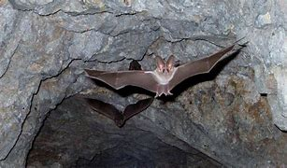
Les chauves-souris
Les chauves-souris se nourrissent de fruits, de fleurs, d’insectes et de pollen. Contrairement à ce que tout le monde croit, elles ne sucent pas le sang humain. Seules quelques espèces peuvent occasionnellement se nourrir du sang de bêtes blessées. Mais ceci demeure une exception. La chauve-souris est un animal de petite taille, les plus petites (les pipistrelles) ont une envergure d’environ 20 cm et ne pèsent qu’environ 6 grammes. Les plus grandes chauves-souris exotiques (les pteropus) ont une envergure qui va jusqu’à 1,70 mètres pour un poids de 1,5 kg. Certaines chauves-souris sont porteuses de maladies telles que la rage ou Ebola. Si une chauve-souris vous mord et qu’elle a la rage vous l’attraperez, car la rage se transmet par la salive. Le virus Ebola est très contagieux. Les chauves-souris sont des animaux nocturnes, c’est-à-dire qu’elles dorment le jour et chassent la nuit. Il faut protéger les chauves-souris car :
1. Elles mangent les moustiques (très utile).
2. Leurs crottes (le guano) peuvent servir d’engrais.
Léonard de Vinci s’est inspiré d’ailes de chauves-souris pour certains engins volants. Il y a plus de 1 200 espèces sur la planète. Le nom scientifique de « chauve-souris » est « chiroptera ».
Autres photos :


